Hochschule Luzern für Technik & Architektur

**Planting Robot**

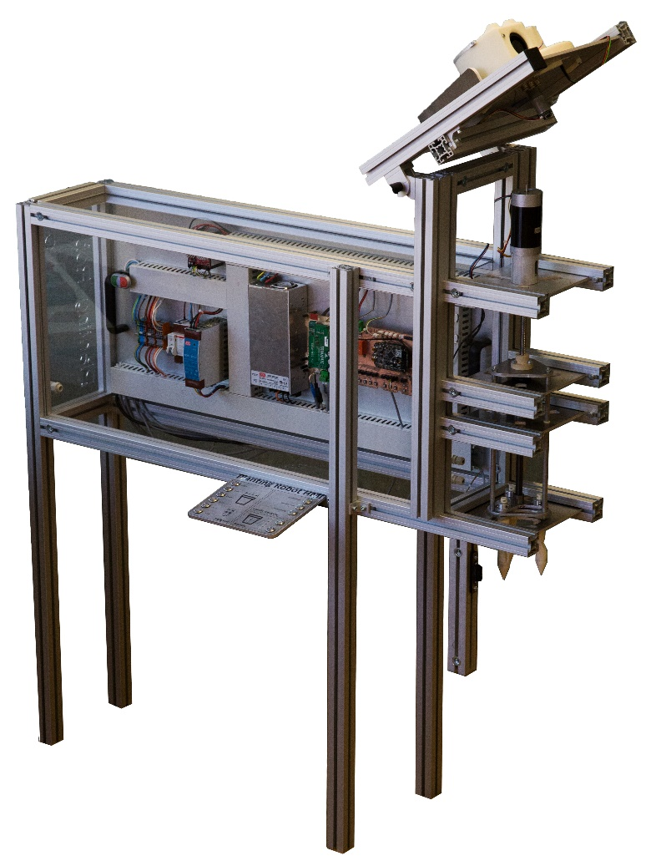Interdisziplinäre Bachelorarbeit

Autoren: Patrick Rossacher Yves Gubelmann  
Dozenten: Markus Thalman Marco De Angelis   
Experten: Reto Jäggi Robert Brunner  
Studiengang: Elektrotechnik Maschinentechnik

Industriepartner: MCC Laboratoire Meiners Klassifikation: Einsicht  
 Rue de la Promenade 5

CH 2105 Travers

Abgabe: Horw, 9. Juni 2017